附錄二 具閃滅功能與音聲引導功能之引導燈具規定
一、 適用範圍：本附錄用於引導燈具具閃滅功能裝置或音聲引導功能裝置之規定。
二、 種類：種類如附錄2－表1。

附錄2－表1
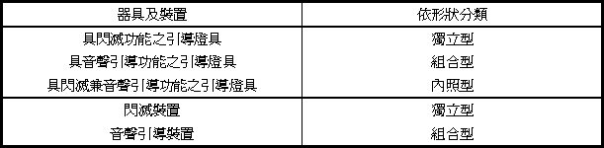

三、 具閃滅功能之引導燈具之構造及性能規定
(一) 閃滅裝置緊急時之閃滅動作，依附錄2－表2之規定。

附錄2－表2
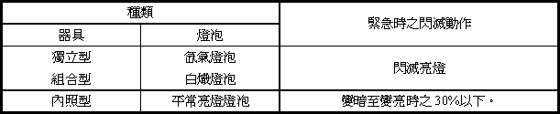

(二) 閃滅裝置之構造，如下之規定：
１、 獨立型及組合型之閃滅裝置，使用氙氣燈及白熾燈泡作為閃滅光源者應可以直接目視閃滅光源發光部。
２、 以氙氣燈及白熾燈泡作為閃滅光源者，閃滅光源應以透光性外蓋覆蓋。
３、 閃滅光源應可以更換。
(三) 閃滅用燈泡，依附錄2－表3之規定。

附錄2－表3
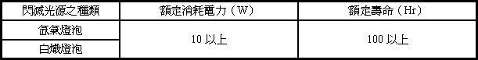

(四) 性能及動作試驗：
１、 信號動作：
(１) 接到來自信號裝置之動作信號，於3秒鐘內自動閃滅動作開始。如接到信號裝置或偵煙式探測器等外部信號時，於3秒鐘內停止動作。
(２) 僅將常用電源遮斷而非動作信號時，閃滅動作不會開始。但將信號裝置之常用電源遮斷時，則不在此限。
(３) 試驗方法，係按以下之步驟實施：
ａ、 於閃滅裝置上施加額定頻率之額定電壓。
ｂ、 由開或關設在信號裝罝之移報裝置側的開關來發送信號。
ｃ、 由外部發送停止信號。
ｄ、 將閃滅裝置之常用電源遮斷。
２、 閃滅頻率及時間比試驗：依附錄2－表4規定。

附錄2－表4
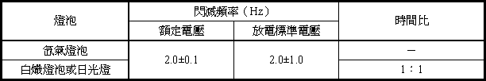
備考：以平常用之燈泡使之閃滅時，依本表之規定。

(１) 在閃滅裝置之輸入端子間施加額定電壓，然後使其接受信號裝置之動作信號開始閃滅，統計其1分鐘之間的閃滅次數及時間比。
(２) 在閃滅裝置之輸入端子間施加放電標準電壓，然後使其接受信號裝置之動作信號開始閃滅，統計閃滅1分鐘之間的閃滅次數及時間比。
３、 動作時間是在接到信號時，其緊急電源容量應能有效閃滅動作90分鐘以上。
４、 光源特性：
(１) 以氙氣燈及白熾燈泡作為閃滅光源之閃滅裝置，其光源特性應依附錄2－表5規定。

附錄2－表5
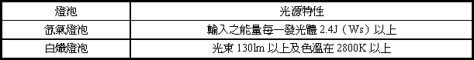

(２) 內照型閃滅功能之出口標示燈作閃滅閃動時，其亮與暗之比應在附錄2－表2之範圍內。
(３) 測定方法：
ａ、 若閃滅光源為氙氣燈，於閃滅裝置之輸入端子間施加放電標準電壓，測定燈泡輸入端子（接點）之輸入能量。但如果燈泡之輸入能量可以相關方式求得時，得採其他之測定方法。
ｂ、 內照型閃滅功能之出口標示燈亮與暗之測定，其試驗方式係停止閃滅回路，以照度計分別加以測定求得比值。
四、 具音聲引導功能之引導燈具之構造及性能規定
(一) 音聲引導之構造規定
１、音聲引導音由警報聲及語音2個部分所構成，依附錄2－圖1之規定。
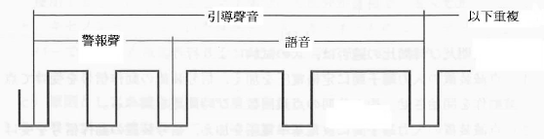
附錄2－圖1

２、 警報聲之構成，依附錄2－圖2之規定。
(１) 警報聲，係以基本頻率不同之2個週期性複合波連接合成聲（Ping、Pong）反覆2次而成。
(２) 基本頻率依如下之規定：
第1音：f₁＝1,056Hz±3%（C音）
第2音：f₂＝880Hz±3%（A音）
但f₁與f₂之音程（f₁/ f₂），為6/5±10%
(３) 音之起及伏時間：15±10ms
(４) 聲音之長度，依如下之規定。
第1音：t₁＝320ms±10%
第2音：t₂＝700ms±10%
t₃＝260ms±10%
(５) 第2音的衰減曲線，是指數函數之衰減曲線。
(６) 第2音的終端音壓相對於第2音的峰值，為10±3%。

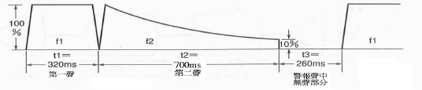
附錄2－圖2

３、 語音之內容為：「緊急出口在這裡！」
必要時用英語「here is an emergency exit！」與國語交互廣播。
語音之格式如下：
(１) 語音為女性聲音，聲音清楚明瞭，語氣堅定。
(２) 語音之長度為1700ms±10%。
(３) 總時間之分配，如附錄2－圖3，繼續重複進行。

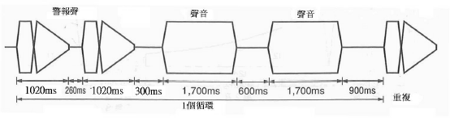
附錄2－圖3 總時間之分配

４、 音聲引導之組成：
(１) 採電子回路形成之語音合成。
(２) 合成聲音之品質，應可以在發生災害時的心理狀態下避難人員可以清楚判斷傳達內容之程度。
(３) 再生頻率範圍最好在200Hz至6.3kHz。但應在200Hz～3.15Hz間。
５、 試驗方法：
(１) 在溫度25±5℃、相對濕度65±20%環境之無響室內進行音壓測試。
(２) 音聲引導之音壓試驗，以放電標準電壓進行。
(二) 音聲引導裝置之動作試驗：
１、 音聲引導裝置，於收到火災信號後動作，且於接到避難通道發生重大妨礙之信號時停止，依附錄2－表6之規定，在3秒內動作。

附錄2－表6

２、 音聲引導裝置，經由引導燈具用信號裝置之動作信號用端子接受火災信號。
３、 音聲引導裝置，收到信號裝置或偵煙式火警探測器等來自外部之停止信號時，停止動作。
４、 信號動作之試驗，依如下之步驟：
(１) 與引導燈具用信號裝置、音聲引導裝置（或內設音聲引導裝置之引導燈具）及停止信號用開關連接，施加額定頻率之額定電壓。
(２) 將音聲引導裝置之常用電源遮斷，確認其不會動作。
(３) 以設於引導燈具用信號裝置移報裝置側之開關發送火災信號，確認其在3秒鐘內會動作。
(４) 由信號裝置及偵煙式火警探測器發送音聲引導之停止信號，確認其在3秒鐘內會停止動作。
(三) 音聲引導之音壓試驗：
音聲引導之音壓，係在距離語音誘導裝置（獨立型）或引導燈具（組合型）之表面水平方向1公尺處，以規定之噪音計（採頻率修正回路之A權值）或同等以上性能之儀器加以測定。其警報聲及語音之最高值應在90dB以上。且可調整音壓型式之警報聲及語音最低調整值不低於70dB。

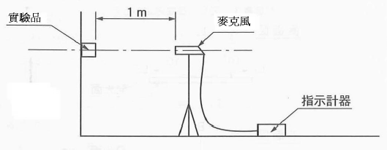

(四) 音聲引導裝置之構造（材料及零配件）：
１、具有由器具內部即可以使用語音之構造。
２、應具有由外部即可以作音壓調整之構造。
３、供裝置使用之揚聲器，應可以提供200～5000Hz（±10dBA）之頻寬。
五、 標示：
(一) 閃滅型引導燈具之標示除依本文之規定外，應另外加註下列事項：
１、獨立型閃滅裝置、組合型閃滅裝置或內照型閃滅裝置。
２、閃滅用光源種類、規格、消耗功率等。
(二) 音聲引導之引導燈具應標明獨立型或組合型。
(三) 閃滅兼音聲引導之引導燈具應符合前項(一)、(二)規定。

